南京医科大学光学实验组合系统采购项目更正公告

一、项目基本情况
原公告的采购项目编号：JSHC-2022060308B2
原公告的采购项目名称：南京医科大学光学实验组合系统采购
首次公告日期：2022年06月14日

二、更正信息
更正事项：☑采购公告
更正内容：
1、投标文件递交
因疫情防控需要，各供应商可选择邮寄、现场送达方式递交投标文件，但必须在递交投标文件截止时间前，将投标文件密封好送达，逾期送达或未密封，将被拒收。快递邮寄（建议：顺丰或EMS）地址：江苏省南京市建邺区嘉陵江东街8号综合体B3栋一单元16层，徐雪<收> 联系方式：025-83603368。
供应商应充分考虑投标文件邮寄在途时长，以及注重文件包装的严密性、防水性。供应商承诺：自行承担邮寄标书丢失、破损等风险,以及由此导致的流标、投标被否决的后果。
2、开标
本项目变更为线上开标，受托人（被委托人）出示个人身份证原件和授权书原件，在开标前通过扫描下方二维码进入腾讯会议软件，参与开标。
评标过程中，受托人（被委托人）须备好身份证原件和授权书原件（以便核查），并保持手机通讯和网络畅通。
开标时间：2022年07月05日14点30分腾讯会议线上开标
腾讯会议 ID：865 768 003
会议密码：060308
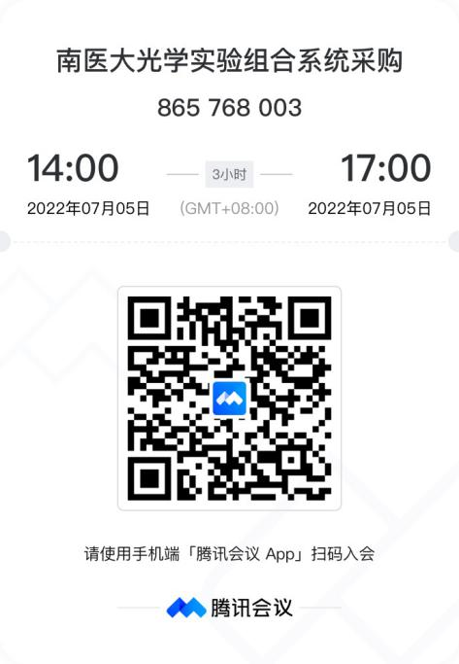
更正日期：2022年6月28日

三、其他补充事宜
无。

四、凡对本次公告内容提出询问，请按以下方式联系。
1. 采购人信息
名 称：南京医科大学
地址：南京市江宁区龙眠大道101号
联系方式：吕老师025-86868572
2. 采购代理机构信息
名 称：江苏省华采招标有限公司
地 址：南京市建邺区嘉陵江东街8号综合体B3栋一单元16层
联系方式：025-83603368
3. 项目联系方式
项目联系人：徐雪
电 话：025-83603368

江苏省华采招标有限公司
2022年6月28日

